ё

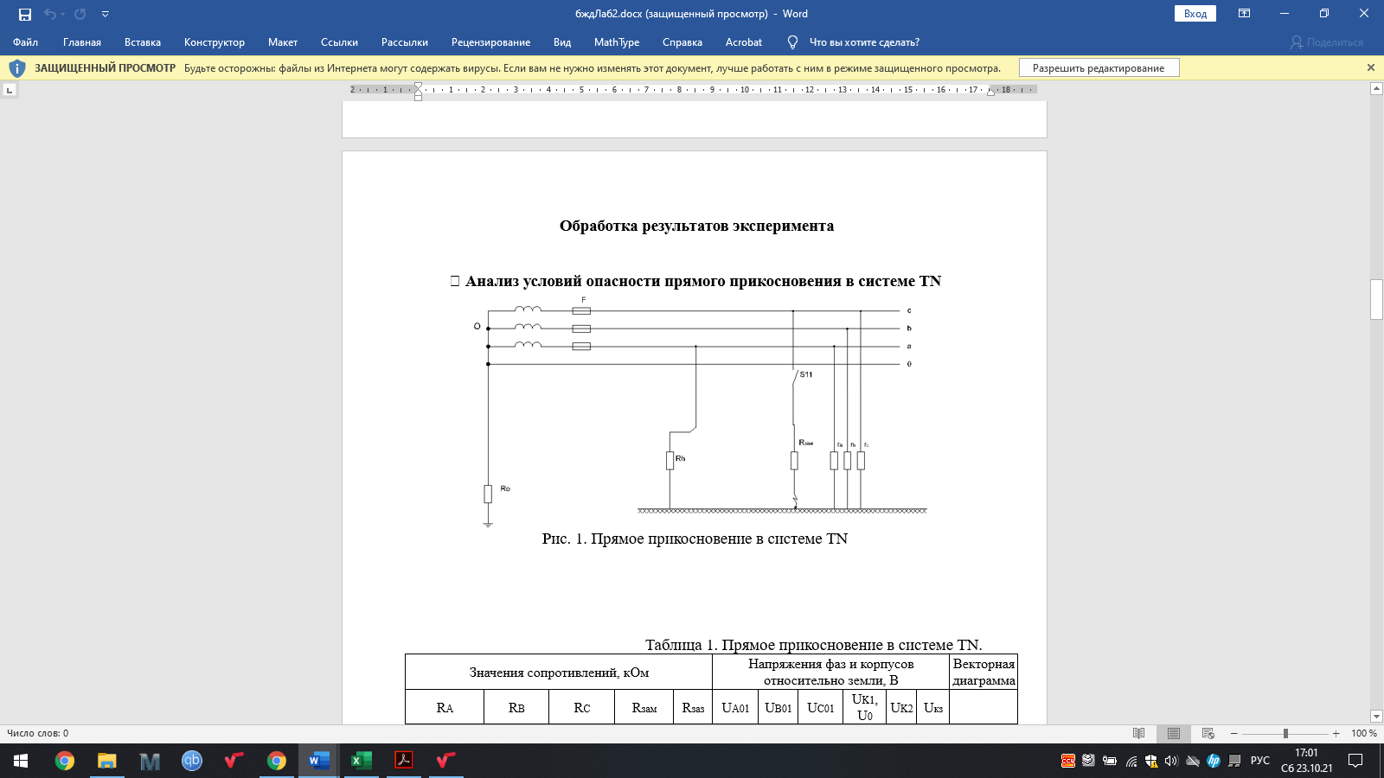

Рисунок 2 – Схема прямого прикосновения в системе TN

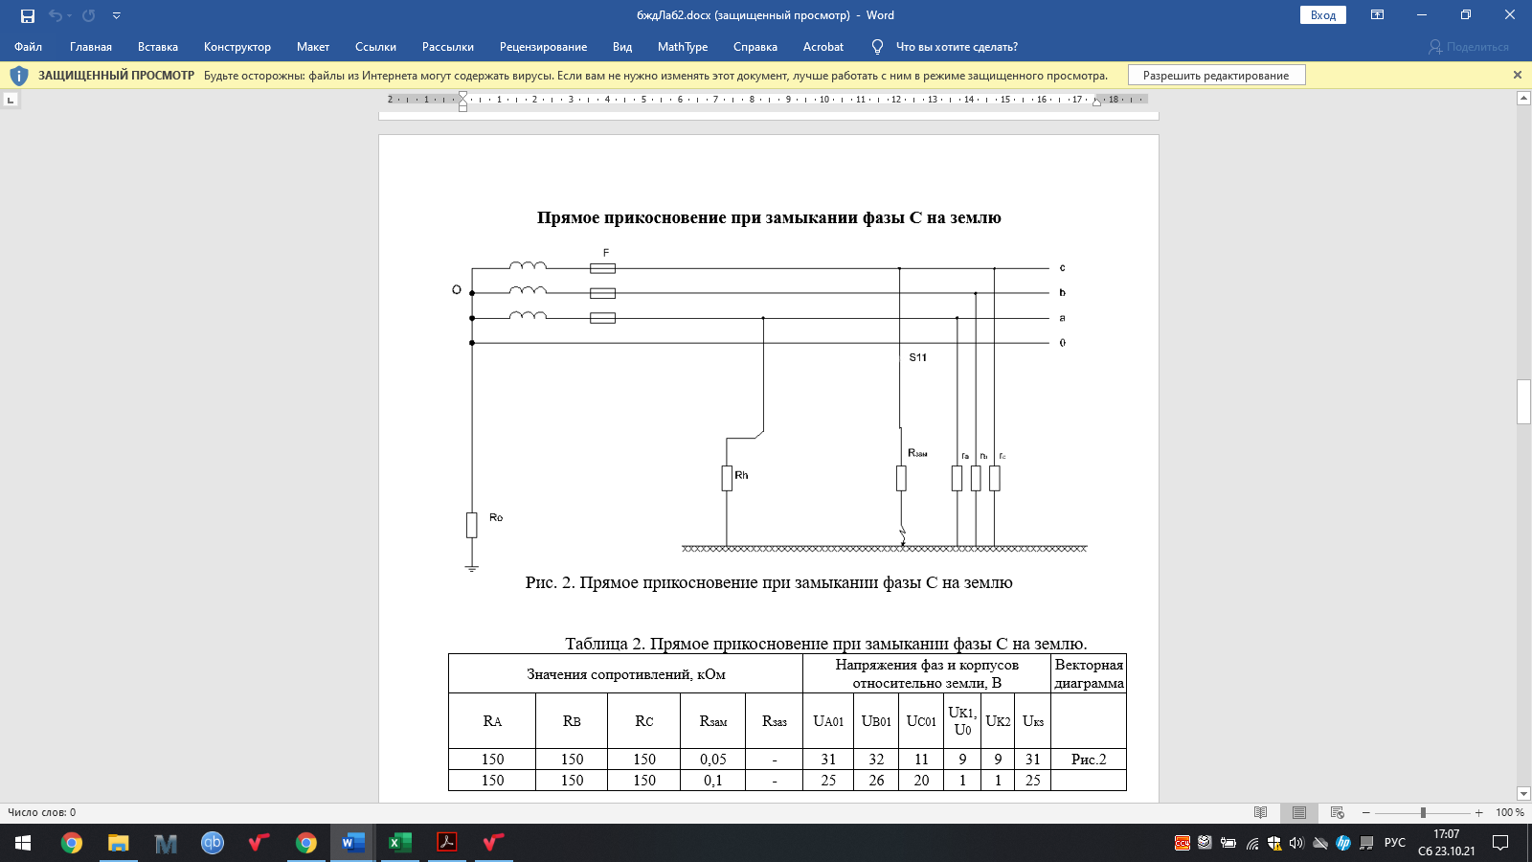

Рисунок 3 – Схема прямого прикосновения при замыкании фазы *С* на землю

Расчет напряжения прикосновения:

По экспериментальным результатам проведем анализ условий опасности заземления корпусов при непрямом прикосновении. Экспериментальные результаты представим в таблице 2. Расчет напряжения прикосновения произведем по формуле (1). Схему непрямого прикосновения представим на рисунке 4.

Таблица 2 – Значения параметров при непрямом прикосновении к заземленному корпусу

|  |  |  |  |  |  |  |  |  |  |  |
| --- | --- | --- | --- | --- | --- | --- | --- | --- | --- | --- |
| Значения сопротивлений | | | | | Напряжения корпусов и фаз относительно земли | | | | | |
|  |  |  |  |  |  |  |  |  |  |  |
| 150 | 150 | 150 | - | - | 25 | 26 | 23 | 0 | 0 | 25 |
| 150 | 150 | 150 | - | 4 | 11 | 36 | 33 | 14 | 14 | 11 |
| 150 | 150 | 150 | - | 100 | 23 | 28 | 24 | 2 | 2 | 22 |

Расчет напряжений прикосновения:

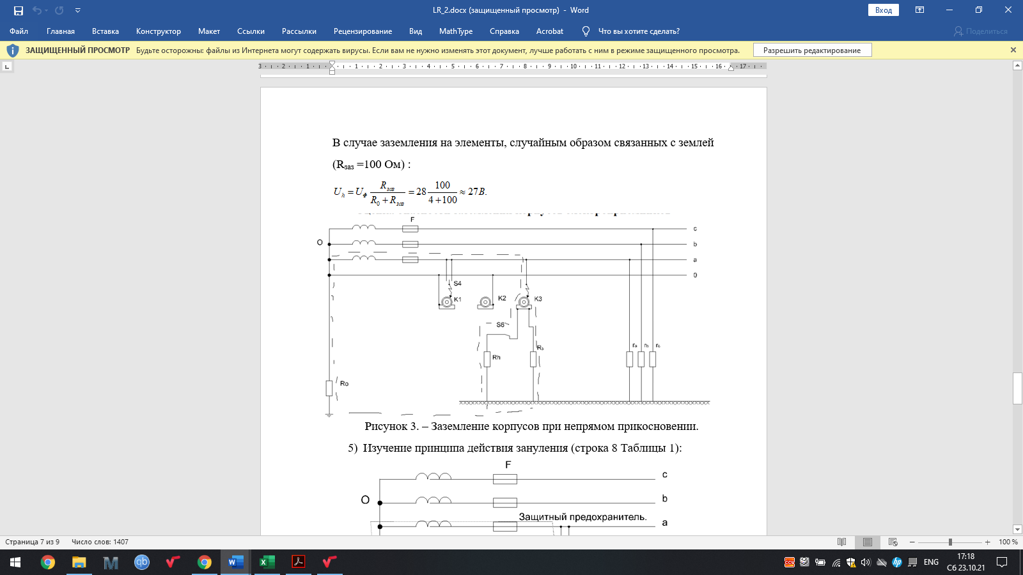

Рисунок 4 – Заземление корпусов при непрямом прикосновении

1. По экспериментальным результатам проведем анализ принципа действия зануления. Экспериментальные результаты представим в таблице 3. Схему действия принципа зануления изобразим на рисунке 5.

Таблица 3 – Значения параметров при наличии зануления

|  |  |  |  |  |  |  |  |  |  |  |
| --- | --- | --- | --- | --- | --- | --- | --- | --- | --- | --- |
| Значения сопротивлений | | | | | Напряжения корпусов и фаз относительно земли | | | | | |
|  |  |  |  |  |  |  |  |  |  |  |
| 150 | 150 | 150 | - | - | 0 | 0 | 0 | 0 | 0 | 0 |

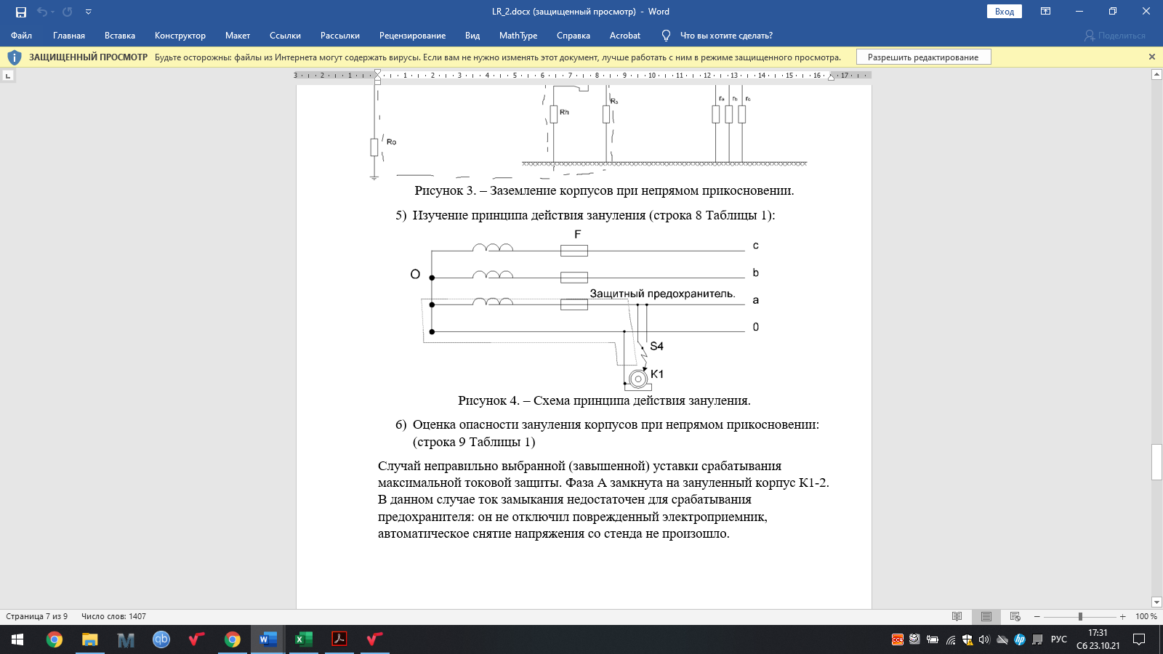

Рисунок 5 – Схема работы принципа зануления

По полученным данным для К-1 и К-2, мы подтвердили что зануление действительно работает. Также измерили напряжение прикосновения и напряжение на фазах, они равны нулю.

1. По экспериментальным результатам проведем анализ условий опасности зануления корпусов при непрямом прикосновении. Рассмотрим три возможных случая. Экспериментальные результаты представим в таблице 4. Схему случая обрыва нулевого провода или неверной установки выключателя представим на рисунке 6. Схему обрыва цепи при наличии замыкания на землю представим на рисунке 7.

Таблица 4 – Значения параметров при непрямом прикосновении к зануленному корпусу

|  |  |  |  |  |  |  |  |  |  |  |
| --- | --- | --- | --- | --- | --- | --- | --- | --- | --- | --- |
| Значения сопротивлений | | | | | Напряжения корпусов и фаз относительно земли | | | | | |
|  |  |  |  |  |  |  |  |  |  |  |
| 150 | 150 | 150 | - | - | 26 | 26 | 22 | 15 | 15 | - |
| 150 | 150 | 150 | - | - | 26 | 26 | 22 | 0 | 0 | - |
| 150 | 150 | 150 | - | - | 26 | 26 | 22 | 0 | 22 | - |
| 150 | 150 | 150 | - | - | 30 | 30 | 16 | 5 | 11 | - |
| 150 | 150 | 150 | 100 | - | 43 | 43 | 0 | 22 | 22 | - |
| 150 | 150 | 150 | 100 | - | 28 | 28 | 18 | 3 | 3 | - |

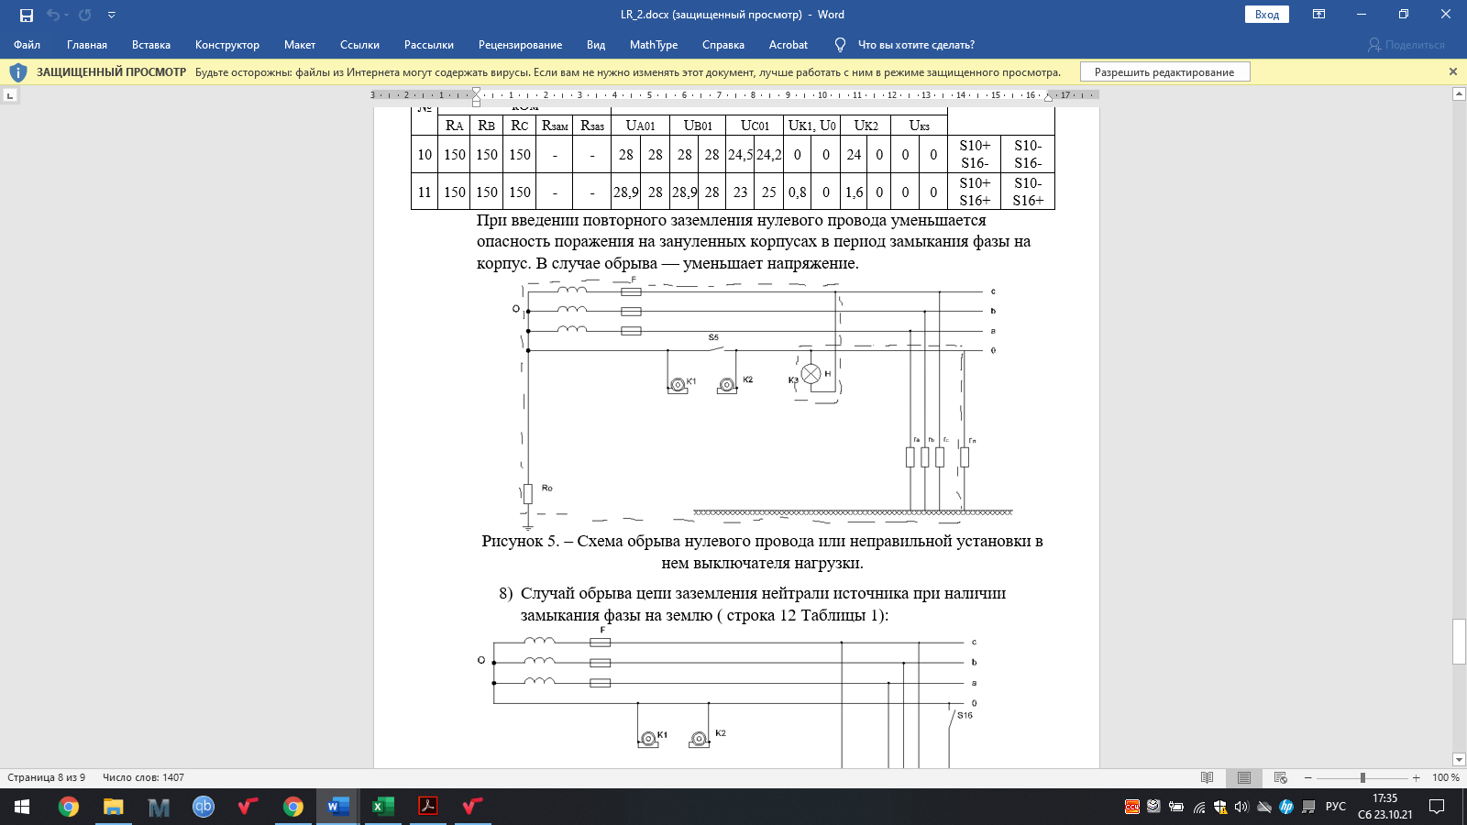

Рисунок 6 – Схема обрыва нулевого провода или неправильной установки в нем выключателя нагрузки

При введении повторного заземления нулевого провода уменьшается опасность поражения на зануленных корпусах в период замыкания фазы на корпус. В случае обрыва — уменьшает напряжение.

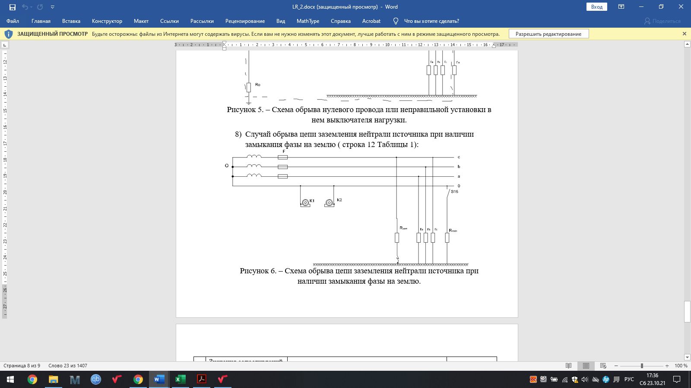

Рисунок 7 – Схема обрыва цепи заземления нейтрали источника при наличии замыкания фазы на землю

При введении повторного заземления напряжение уменьшилось.

**ВЫВОД:**

Лабораторная работа позволила изучить различные сценарии однофазного прикосновения человека к электрооборудованию и оценить степень их опасности.

**Прямое однофазное прикосновение:** Этот тип прикосновения опасен из-за воздействия полного фазного напряжения, поскольку низкое сопротивление рабочего заземления нейтрали (4 Ом) делает напряжение прикосновения практически равным фазному напряжению и слабо зависящим от сопротивления тела человека относительно земли. Ток, протекающий через тело и рабочее заземление, может достигать опасных значений.

|  |  |  |
| --- | --- | --- |
|  | Uпр, В | Ih, мА |
| Переменный:  50 Гц  400 Гц | 2  3 | 0,3 (0,5)  0,4 |
| Постоянный | 8 | 1,0 |

**Замыкание фазы на землю:** В этом случае напряжение прикосновения может превышать фазное, что делает этот режим более опасным по сравнению с прямым прикосновением.

**Эффективность защитного заземления:** При использовании защитного заземления, соответствующего нормативным требованиям (Rзаз = 4 Ом), напряжение прикосновения можно снизить максимум вдвое. Однако, если заземление выполнено на элементы со случайной связью с землей и высоким сопротивлением (Rзаз = 100 Ом), то напряжение прикосновения практически не отличается от фазного.

**Замыкание фазы на корпус зануленного приемника:** В такой ситуации возникает короткое замыкание (Iкз) по контуру “фаза-ноль”, что должно приводить к немедленному срабатыванию защиты и обесточиванию цепи.

**Неправильная установка защиты:** Если установка максимальной токовой защиты выбрана некорректно, ток короткого замыкания (Iкз) может оказаться недостаточным для срабатывания защиты. В этом случае поврежденный электроприемник не отключается, напряжение остается на корпусе, а также появляется опасное напряжение на нулевом проводе и на корпусах других, исправных электроприемников. Прикосновение к нулевому проводу в такой ситуации становится крайне опасным.

**Обрыв заземления нейтрали:** В случае обрыва заземления нейтрали источника и одновременного замыкания фазы на корпус, на нулевом проводе и на корпусах всех исправных электроприемников появляется опасное, высокое напряжение. Подключение повторного заземления создает контур “фаза-земля-Rповт-ноль”, что приводит к снижению напряжения на нулевом проводе и корпусах.

**Обрыв нулевого провода:** В случае обрыва нулевого провода, наступает нарушении симметрии напряжений на фазах (напряжения начнут значительно отличаться друг от друга). Также будет непредсказуемое распределение токов, что может вызвать перегрузку отдельных фаз, что приведет к срабатыванию защиты.